Шпаргалки по математике

Площадь прямоугольника
Прямоугольник – это параллелограмм, у которого все углы прямые (равны 90 градусам).
a, b – стороны прямоугольника
A, B, C, D – вершины прямоугольника
Площадь прямоугольника (S) равна произведению его сторон (a, b):

Площадь треугольника
Треугольник – это многоугольник, имеющий три вершины и три стороны, которые последовательно эти вершины соединяют.
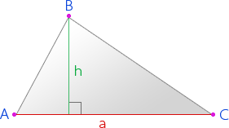a – сторона треугольника
h – высота треугольника
A, B, C – вершины треугольника
Площадь треугольника (S) равна половине произведения его стороны (a) на высоту, проведенную к ней (h):

Площадь квадрата
Квадрат – это параллелограмм, у которого все углы и все стороны равны.
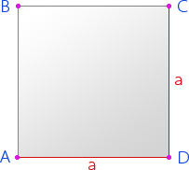а – сторона квадрата
A, B, C, D – вершины квадрата
Площадь квадрата (S) равна квадрату его стороны (а):
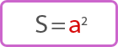

Площадь параллелограмма
Параллелограмм – это четырехугольник, у которого противоположные стороны параллельны.
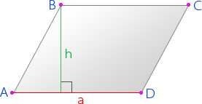a – сторона параллелограмма
h – высота, проведенная к стороне а
A, B, C, D – вершины параллелограмма
Площадь параллелограмма (S) равна произведению его стороны (a) на высоту, проведенную к этой стороне (h):

Площадь ромба
Ромб – это параллелограмм, у которого все стороны равны.
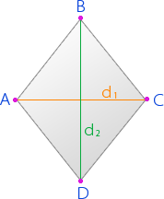 d₁, d₂ – диагонали ромба
A, B, C, D – вершины ромба
Площадь ромба (S) равна половине произведения его диагоналей (d₁, d₂):
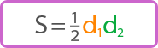

Площадь трапеции
Трапеция – это четырехугольник, у которого параллельна только одна пара противоположных сторон.
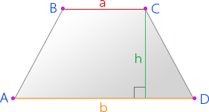a, b – основания трапеции
h – высота трапеции
A, B, C, D – вершины трапеции
Площадь трапеции (S) равна половине произведения суммы его оснований (a, b) на высоту трапеции (h):

Теорема Пифагора
Рассмотрим прямоугольный треугольник АВС.
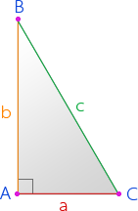a, b – катеты прямоугольного треугольника
c – гипотенуза прямоугольного треугольника
A, B, C – вершины треугольника
Теорема Пифагора формулируется следующим образом: в прямоугольном треугольнике АВС квадрат длины гипотенузы равен сумме квадратов длин катетов:

Периметр квадрата
Квадрат – это параллелограмм, у которого все углы и все стороны равны.
а – сторона квадрата
A, B, C, D – вершины квадрата
Периметр квадрата (P) равен сумме четырех его сторон (а) или:

Периметр параллелограмма
Параллелограмм – это четырехугольник, у которого противоположные стороны параллельны.
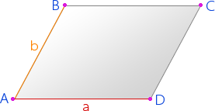a, b – стороны параллелограмма
A, B, C, D – вершины параллелограмма
Периметр параллелограмма (P) равен удвоенной сумме его сторон (a, b):

Периметр треугольника
Треугольник – это многоугольник, имеющий три вершины и три стороны, которые последовательно эти вершины соединяют.
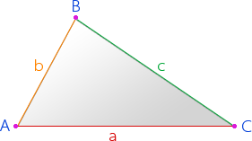
a,b, c – стороны треугольника
A, B, C – вершины треугольника
Периметр треугольника (P) равен сумме его сторон (a,b, c):

Периметр прямоугольника
Прямоугольник – это параллелограмм, у которого все углы прямые (равны 90 градусам).
a, b – стороны прямоугольника
A, B, C, D – вершины прямоугольника
Периметр прямоугольника (P) равен удвоенной сумме его сторон (a, b):

Периметр ромба
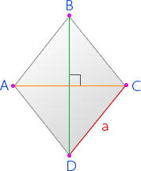 Ромб – это параллелограмм, у которого все стороны равны.
a – сторона ромба
A, B, C, D – вершины ромба
Периметр ромба (P) равен сумме 4-х его сторон (a) или:

Периметр трапеции
Трапеция – это четырехугольник, у которого параллельна только одна пара противоположных сторон.
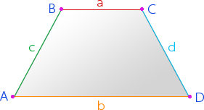 a, b – основания трапеции
c, d – боковые стороны трапеции
A, B, C, D – вершины трапеции
Периметр трапеции (P) равен сумме его оснований (a, b) и боковых сторон (c, d):

Квадрат
Квадрат – это прямоугольник, у которого все стороны равны.
Рассмотрим квадрат АВСD.
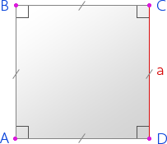a – сторона квадрата
A, B, C, D – вершины квадрата
Противолежащие стороны квадрата АВ, СD и BC, AD параллельны и все стороны равны между собой (АВǁСD, BCǁAD и АВ=СD=BC=AD).
Все углы квадрата равны 90 градусам.
Квадрат имеет свойства параллелограмма и прямоугольника.

Прямоугольник
Прямоугольник – это параллелограмм, у которого все углы прямые.
Рассмотрим прямоугольник АВСD.
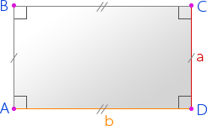a, b – стороны прямоугольника
A, B, C, D – вершины прямоугольника
Противолежащие стороны АВ, СD и BC, AD параллельны и равны между собой (АВǁСD, BCǁAD и АВ=СD, BC=AD).
Все углы прямоугольника равны 90 градусам.
Прямоугольник имеет свойства параллелограмма и дополнительно следующие:
- Диагонали равны между собой.
- Стороны являются одновременно и высотами.

Трапеция
Трапеция – это четырехугольник, у которого только две противолежащих стороны параллельны, но не равны между собой.
Рассмотрим произвольную трапецию АВСD.
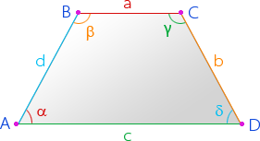
a, b, c, d – стороны трапеции
α, β, γ, δ – углы трапеции
A, B, C, D – вершины трапеции
Параллельные стороны a и c называются основаниями трапеции. При этом большая по длине сторона (сторона c), называется большим основанием трапеции, меньшая по длине сторона (сторона a) – меньшим основанием трапеции.
Оставшиеся две стороны (b и d) называются боковыми сторонами.
Различают следующие виды трапеции:
-равнобедренная (или равнобокая), если боковые стороны трапеции равны (b= d).
-прямоугольная, если углы при боковых сторонах трапеции прямые (α= β=90° или γ= δ=90°).

Параллелограмм
Параллелограмм – это четырехугольник, у которого противолежащие стороны параллельны и равны между собой. При этом, углы параллелограмма не прямые.
Рассмотрим произвольный параллелограмм АВСD.
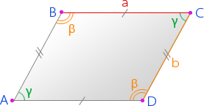a, b – стороны параллелограмма
β, γ – углы параллелограмма
A, B, C, D – вершины параллелограмма
Противолежащие стороны АВ, СD и BC, AD параллельны и равны между собой (АВǁСD, BCǁAD и АВ=СD, BC=AD).
Противолежащие внутренние углы равны между собой, но не прямые (β ≠90 градусам и γ≠90 градусам).
Параллелограмм имеет следующие основные свойства:
- Диагонали в точке пересечения делятся на две равных части.
- Сумма внутренних углов равна 360 градусам.

Ромб
Ромб – это параллелограмм, у которого все стороны равны между собой.
Рассмотрим произвольный ромб АВСD.
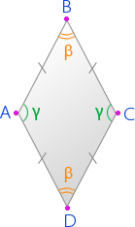 β, γ – углы ромба
A, B, C, D – вершины ромба
Противолежащие стороны АВ, СD и BC, AD параллельны и все стороны равны между собой (АВǁСD, BCǁAD и АВ=СD=BC=AD).
Противолежащие внутренние углы равны между собой, но не прямые (β ≠90 градусам и γ≠90 градусам).
Ромб имеет свойства характерные для параллелограмма и дополнительно следующие свойства:
- Диагонали пересекаются под прямым углом.
- Диагонали являются биссектрисами его углов.

